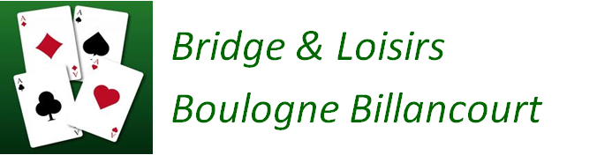1ère école de Bridge de France
Bulletin d’Information 2024-2025

Chers amis,

Une nouvelle année doit commencer et nous comptons beaucoup sur votre participation tant aux tournois qu’aux cours pour permettre à notre club de retrouver, après quelques années difficiles, un rythme de développement satisfaisant.

Un nouveau conseil d’administration a été mis en place lors de notre dernière Assemblée Générale qui s’est tenue en avril.

Nous avons serré au maximum nos dépenses afin de ne pas augmenter les droits de table et les cotisations, mais l’équilibre reste encore fragile.

Avec le groupe WhatsApp dont l’utilisation ne faiblit pas, nous avons un superbe outil de convivialité entre nous tous ce qui nous permet de trouver facilement un partenaire.

Nos tournois des mardis, mercredis et vendredis fonctionnent bien.

Reste celui du lundi soir qui me tient à cœur. C’est ce tournoi qui m’a permis d’intégrer Bridge Loisirs il y a 20 ans. Ce tournoi accueille des personnes ayant encore une activité professionnelle et des joueurs débutants dans les tournois comme celui du mercredi après-midi. Nous réfléchissons avec Benoit Brochu à créer un challenge sur la durée.

Nous avons réservé le foyer du Théâtre de la Belle Feuille le mardi 17 décembre, date de notre cocktail de fin d’année.

Après le voyage très réussi au Costa-Rica en mai dernier, c’est Oman-Dubaï qui est prévu en novembre 2024.

Nous comptons sur le prochain Forum des Associations qui se tient le 8 septembre à la Mairie de Boulogne Billancourt pour pour accueillir de nouveaux membres.

En attendant, je vous souhaite une très belle rentrée après ces deux mois qui ont permis à nombre d’entre vous, comme j’ai pu le constater, de continuer à jouer rue de Clamart.

Le Président,
Bruno WALLAERT

TOURNOIS DE BRIDGE
Arbitrés par Jennifer Mourgues/Benoit Brochu
Lundi Régularité 19h/21h30
(16 à 18 donnes)
Mardi Simultané 14h/17h30
Mercredi Tournoi d’accession + quizz 14h15/17h30
Vendredi Simultané 14h/17h30

Licence FFB OBLIGATOIRE

ECOLE DE BRIDGE, de 8 à 110 ans
Cours tous niveaux, initiation, perfectionnement,
compétition, donnes commentées.
Ces cours sont réservés aux adhérents de Bridge et Loisirs, et assurés par l’élite des professeurs français :

Bénédicte CRONIER, Radu ANDRIESCU, Benoit BROCHU, Vincent COMBEAU, Hervé LUSTMAN, Rémi VILANOU.
Le planning est accessible au secrétariat (01 46 04 73 00)

ACADEMIE DE BRIDGE
gratuit pour les enfants de 8 à 14 ans, Inscription au secrétariat
INSCRIPTIONS AUX COURS
Permanence d’accueil et orientation
Salle 508, de 10h à 12 h les :
* tous les mardis de septembre 2024
* tous les vendredis de septembre 2024

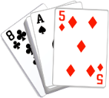

VOYAGES BRIDGE ET LOISIRS

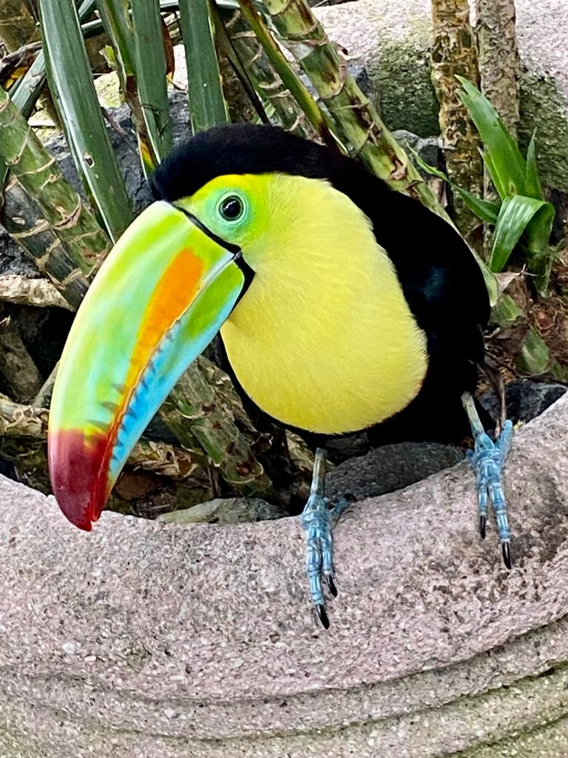 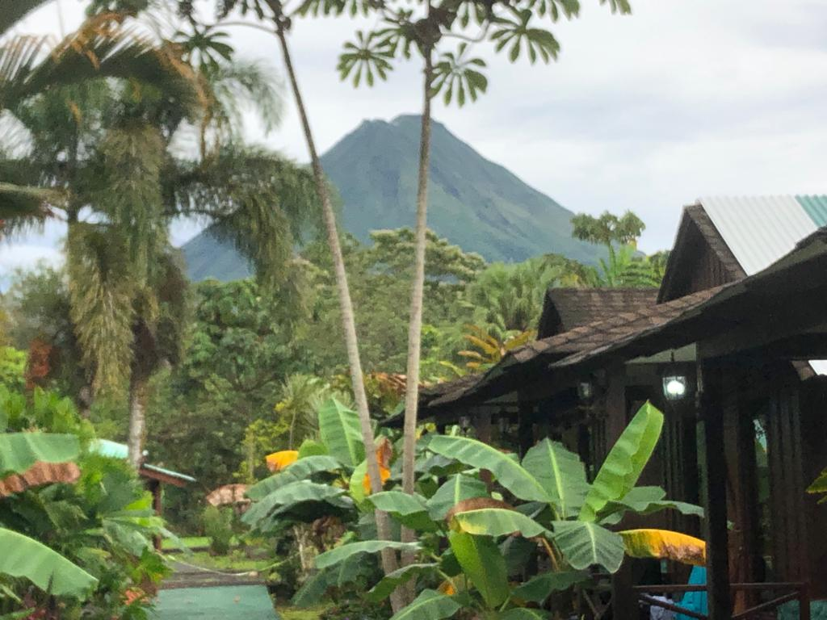 Costa Rica Mai/Juin 2023

PROCHAIN VOYAGE….. OMAN/DUBAI en Novembre 2024 (complet)




BRIDGE ET LOISIRS – Maison des Associations
60, Rue de la Bellefeuille - 92100 BOULOGNE
Tél : 01 46 04 73 00
E-Mail : bridgeloisirs@gmail.com
www.bridgeetloisirs.fr
Bureau 509 (5ème étage) Les Mardis et Vendredis de 10h00 à 17h00

